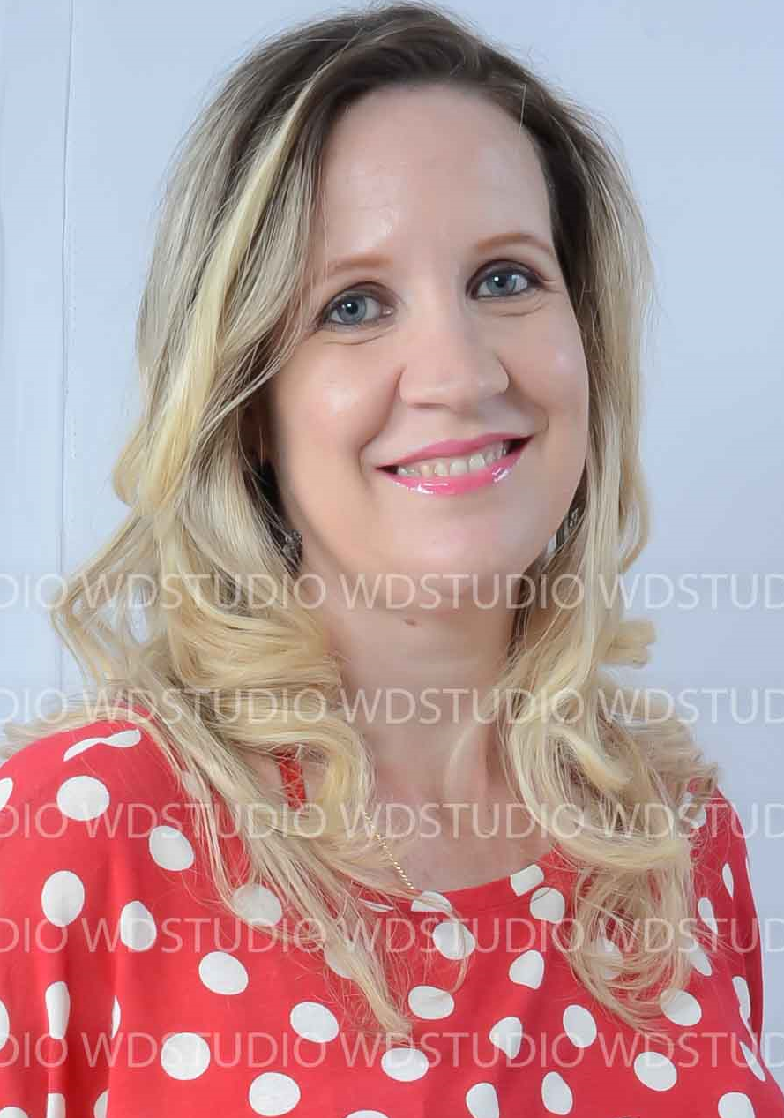 ROZILÉIA BRANDT CARARA
Rua – Felipe Schlickmann,665 - São Ludgero – SC / CEP: 88.730-000 Fone: 48-99962-6581
Rozi_carara@hotmail.com
Informação Pessoal
Estado Civil: Casada Nascimento: 22/03/1980

Formação Acadêmica
Graduada em Administração de Empresas
Instituição, ASPER Associação Paraibana de Ensino Renovador
Data de conclusão 2011.1
Láurea Acadêmica
Capacitações e Certificações
Curso – PDLC -Programa de Desenvolvimento de Liderança -Ano 2014
Curso – Formação de Cipeiros – Ano 2011
Curso – Datilografia e computação – Ano 2003
Workshop Paraibano de Recursos Humanos – Ano 2010

Objetivo
Atuar em novo desafio, com responsabilidade. Na minha função eu priorizo entregar um trabalho de qualidade. Busco sempre aprender algo novo, como também valorizo o bom relacionamento com as pessoas no trabalho. Me comprometo ajudar a empresa a atingir suas metas a curto e longo prazo

San Martin Corretora de Seguros “Franquia” Cidade / São Ludgero 01/04/2019 a 18/02/2020
Vendas de Seguros de residências, empresarial, automóveis, portáteis, educacional, eventos, responsabilidade civil, frota, vida, saúde, imobiliário, moto, eventos, odontológico e outros.
Banneg Banco de Negócios “Franquia” Cidade / São Ludgero 01/04/2019 a 18/02/2020
Vendas de Consórcios; Empréstimo pessoal; Consignados; Projetos de energia solar fotovoltaicas; Financiamentos habitacional; Maquininhas de cartão; Créditos consignado e outros.
Copobras Nordeste Ltda – Cidade / João Pessoa- PB. 01/10/2005 – 11/10/2016
• Auxiliar Administrativo – vendas, atendimento ao cliente, faturamento. • Logística - roteirista de cargas para todo o Brasil. • Vendas – Atendimento aos clientes, por telefone e pessoalmente, auxiliar a equipe de representantes e vendedores, elaborar cadastros de cliente, monitorar e auxiliar as atividades dos representantes. • DP – RH Analista de Administração de Pessoas Junior– (a partir de maio de 2010) Cadastros em geral, Admissões, Cadastro de PIS, Processo de demissão, Rescisões, homologar no sindicato, Conferencia da folha, Impostos, Processo de férias, Processo de pagamento de salários, Processo de conferencia da folha, Atendimento aos colaboradores, relatórios aos gerentes, Indicadores, Sefip, Pimes, apresentação de integração de novos funcionários. • Ponto eletrônico / *Acompanhamento auditorias/ *fiscalizações/ * Preposta em Audiências
Casas Fretta Ltda – Cidade / Braço do Norte – SC. 01/10/2001 – 13/08/2005
- Aux. de Escritório – faturamento e atendimento ao caixa
- Vendedora, loja de eletrodoméstico vendas geral, atender aos clientes
Adicional
Busco uma efetivação no mercado de trabalho, visando de forma crescente e continua gerar resultados positivos entre mim e a empresa.

